NICKELODEON EN PUNTA CANA
04 Días / 03 Noches
DESDE US$ 545.00
INCLUYE:
- Traslado aeropuerto PUJ – Hotel – aeropuerto PUJ.
- 03 noches de alojamiento con SISTEMA TODO INCLUIDO - GOURMET INCLUSIVE.
- Cortesía:
  - Shopping tour
  - Bella Mare Museum & Boutique
- Tarjeta de asistencia por 04 días, Assist card

HOTEL | FECHA |  | PRECIO POR PERSONA, EN DOLARES AMERICANOS
HOTEL | IN | OUT | SIMPLE | N.A | DOBLE | N.A | TRIPLE | N.A | MENOR  3-12 | N.A | JUNIOR  13-17 | N.A
NICKELODEON  PUNTA CANA 5* | 02-05-2026 | 03-05-2026 | 1310 | 421 | 889 | 280 | 862 | 272 | 469 | 141 | 680 | 211
NICKELODEON  PUNTA CANA 5* | 04-05-2026 | 06-04-2026 | 816 | 256 | 559 | 171 | 543 | 165 | 304 | 86 | 432 | 128
NICKELODEON  PUNTA CANA 5* | 10-05-2026 | 13-05-2026
NICKELODEON  PUNTA CANA 5* | 18-05-2026 | 21-05-2026
NICKELODEON  PUNTA CANA 5* | 04-06-2026 | 06-06-2026 | 959 | 304 | 655 | 203 | 635 | 196 | 352 | 102 | 504 | 152
NICKELODEON  PUNTA CANA 5* | 07-05-2026 | 09-05-2026 | 1462 | 472 | 995 | 315 | 959 | 304 | 518 | 157 | 757 | 237
NICKELODEON  PUNTA CANA 5* | 14-05-2026 | 17-05-2026
NICKELODEON  PUNTA CANA 5* | 22-05-2026 | 31-05-2026
NICKELODEON  PUNTA CANA 5* | 11-06-2026 | 24-06-2026 | 927 | 293 | 635 | 196 | 614 | 189 | 341 | 98 | 488 | 147
NICKELODEON  PUNTA CANA 5* | 15-04-2026 | 26-04-2026 | 1151 | 368 | 785 | 246 | 759 | 237 | 416 | 123 | 600 | 184
NICKELODEON  PUNTA CANA 5* | 01-05-2026 | 01-05-2026
NICKELODEON  PUNTA CANA 5* | 16-08-2026 | 20-08-2026 | 867 | 273 | 595 | 182 | 576 | 176 | 321 | 91 | 458 | 137
NICKELODEON  PUNTA CANA 5* | 21-08-2026 | 22-08-2026 | 852 | 268 | 585 | 179 | 566 | 173 | 316 | 90 | 450 | 134
NICKELODEON  PUNTA CANA 5* | 23-08-2026 | 31-10-2026 | 791 | 248 | 545 | 166 | 527 | 160 | 296 | 83 | 420 | 124
NICKELODEON  PUNTA CANA 5* | 25-06-2026 | 28-06-2026 | 1040 | 331 | 715 | 221 | 688 | 214 | 379 | 111 | 544 | 166
NICKELODEON  PUNTA CANA 5* | 01-07-2026 | 15-08-2026
NICKELODEON  PUNTA CANA 5* | 27-04-2026 | 30-04-2026 | 894 | 282 | 615 | 188 | 593 | 182 | 330 | 94 | 471 | 141
NICKELODEON  PUNTA CANA 5* | 01-06-2026 | 03-06-2026
NICKELODEON  PUNTA CANA 5* | 07/06/2026 | 10/06/2026

NOTA:
- N.A: noches adicionales.
PROGRAMA:
- Traslado aeropuerto - hotel – aeropuerto, proporcionado por la cadena hotelera.
- (*) ASSIST CARD 35: Valido para menores de 70 años. Cobertura hasta $35,000 en Asistencia Médica por Enfermedad o por Accidente. Consultar por tarifa de días adicionales.
- REFERENTE A LA CORTESIA, OPERA DESDE BAVARO, NO APLICA RECOJO DESDE EL HOTEL NIKCELODEON QUE ESTA HUBICADO EN UBERO ALTO.

HOTEL:
- Nickelodeon Punta Cana: Programa cotizado en base habitación Nest Suite.
- Hab. Nest Suite: "Ocupación máxima: 3 adultos, o 2 adultos y 2 niños, o 2 adultos, 1 adolescente y 1 niño"
- Hab. Pad Suite: Máxima Ocupación: "Ocupación máxima: 3 adultos, o 2 adultos 3 niños, o 2 adultos 1 niño 1 adolescente”.
NICKELODEON PLACE
Sigue el sonido de la risa en Nickelodeon Place, un lugar de moda en Nick Resorts donde la música, los juegos, los toboganes de agua, el slime y el entretenimiento familiar se unen para hacer que cada día sea increíble. Y nunca sabes cuándo Dora, Miguel Ángel, Bob Esponja o tus otros amigos de Nickelodeon vendrán a jugar.



ACTIVIDADES
¡Diversión 3x1! Estás de camino a un mundo de actividades todo incluido en Nickelodeon Resorts. Conoce a tus personajes favoritos. Disfruta de la acción exclusiva de Nickelodeon en Aqua Nick, Plaza Orange y más. Además, disfrutarás de canchas deportivas, deportes acuáticos y otras actividades para todas las edades, sin necesidad de llevar raqueta de tenis ni aletas.

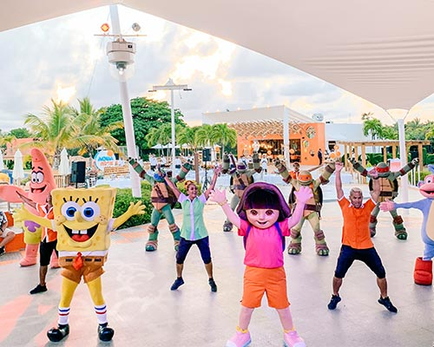

AQUA NICK:
La diversión acuática de Nickelodeon continúa en Aqua Nick. Los niños juegan durante horas en este colorido parque acuático con toboganes, piscinas, áreas de juegos acuáticos, un río lento y la emoción de los Super Slimings.

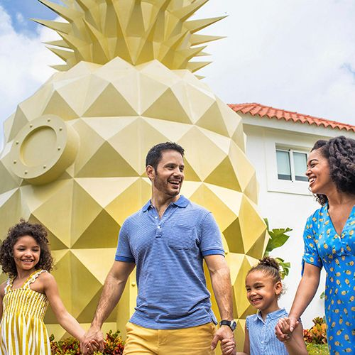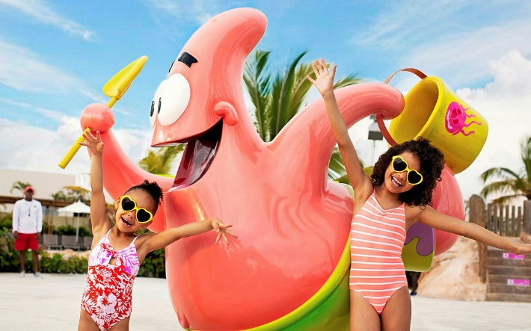

¡CONOCE A TUS PERSONAJES FAVORITOS!
Mantén los ojos bien abiertos, porque tus amigos favoritos de Nickelodeon podrían aparecer en cualquier momento con un Flash de Personaje. Y la comida más importante del día es aún mejor cuando se trata de un Desayuno con Personajes en uno de los deliciosos restaurantes del resort, con Bob Esponja, Dora la Exploradora o la Patrulla Canina. O recarga energías en el Desayuno Poderoso de las Tortugas Ninja en Nick Resorts Punta Cana y aprende los movimientos ninja de Donatello, Leonardo, Miguel Ángel y Rafael. (Se aplica un recargo).

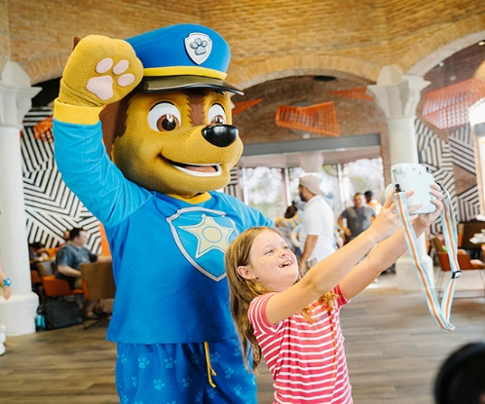

CONDICIONES:
- Tarifa dinámica.
- Tarifas por persona en dólares americanos.
- Precios especiales para pagos en efectivo o depósito en cuentas bancarias.
- Incentivo de $10 por pasajero y comisión del 10% del programa.
- Vigencia de compra: Hasta agotar stock.
- Vigencia de viaje: hasta el 31 de octubre 2026.
- Sujeto a disponibilidad al momento de solicitar la reserva.
- Tarifas sujetas a variación sin previo aviso.
- Tarifas no son válidas en feriados largos, Semana Santa, Fiestas Patrias. Navidad, Año Nuevo, congresos, feriados nacionales, eventos, entre otros. consultar el mínimo de estadía.
- Traslados se realizan en servicios regular o compartido desde el aeropuerto al hotel y viceversa.

POLÍTICAS DE MENORES:
- CHD de 03 – 12 años acompañados con 02 adultos.
- Jr. 13 – 17 años.
- Tarifas no incluyen uso de la cajilla de seguridad, servicio de lavandería; llamadas telefónicas nacionales e internacionales u otros cargos no estipulados en el programa
- La disposición de las camas son 2 camas dobles, ya sea que tomen una habitación doble o triple, en el caso que el hotel lo permita. Los pasajeros deberán acomodarse en las 2 camas dobles.

